Муниципальное автономное дошкольное образовательное учреждение «Детский сад №5 «Огонёк» общеразвивающего вида с приоритетным осуществлением деятельности по физическому развитию детей Туринского городского округа

Музыкально-образовательный проект
по сюите «Карнавал животных», Камиль Сенс-Санс.
(для детей старшего и подготовительного дошкольного возраста)

Составители: музыкальные руководители высшей категории
Колбасникова П.А., Атаманюк А.Н.

Туринск
2024 год
Участники проекта: дети старшего и подготовительного дошкольного возраста, музыкальные руководители, воспитатели, родители.
Вид проекта: познавательный.
Срок реализации проекта: 15 января – 29 января (2 недели), краткосрочный.
Образовательная область: познание, коммуникация, слушание музыкальных произведений, творческая деятельность.
Цель: формирование интереса у детей к музыке выдающегося зарубежного французского композитора Камиля Сен-Санса через ее восприятие, творческую и познавательную деятельность.
Задачи:
Образовательные:
1. Продолжать учить детей слушать музыкальные произведения до конца.
2. Учить соотносить музыкальный образ с иллюстрацией и соответствующими предметами.
3. Формировать умения воспринимать образы через слуховые и зрительные ощущения.
Развивающие:
1. Развивать навык простейших приемов игры на музыкальных инструментах, воспитывать чувство ритма.
2. Побуждать детей к игровому творчеству, фантазии и доставить им радость, развивать чувство эстетического наслаждения.
Воспитательные:
1. Прививать любовь к классической музыке, к творчеству К. Сен-Санса, обогащая впечатления детей и формируя музыкальный вкус и музыкальную память.
2. Продолжать прививать навыки поведения: умение общаться друг с другом, доброжелательность и вежливость.

Актуальность
Дети в недостаточной степени слушают музыку зарубежных композиторов – классиков. Не всегда воспринимают музыку и могут рассказать о ее характере, так как у детей крайне бедный словарный запас. Участие детей в проекте Камиль Сен-Санс «Карнавал Животных» позволит подарить детям яркие незабываемые впечатления и через эмоциональную сферу ребенка расширять музыкальный кругозор детей, совершенствовать их умения и навыки в различных видах музыкальной деятельности, максимально обогатить знания и представления о музыке композитора К. Сен-Санса, узнать ее значимость, развить связную речь. Необходимо опираться на самостоятельность, инициативу, активность и творчество самих ребят. Очень важно показать, что классическая музыка – очень важна, нужна и интересна. Музыка оказывает положительное влияние на ребенка. Он оживляется, получает радостные эмоции.
Предполагаемый результат
Дети должны узнавать все пьесы из сюиты «Карнавал животных» французского композитора К.Сен-Санса; иметь представление о симфоническом оркестре и его составе.
Предварительная работа
1. Знакомство с французским композитором К. Сен-Сансом.
2. Знакомство с симфоническим оркестром, показ его состава.
3. Работа по каждой отдельно взятой пьесе. Беседа о карнавале.
4. Отображение музыкальной пьесы из «Карнавала животных» в таких видах деятельности как слушание, игра на музыкальных инструментах и изобразительное искусство.
Взаимодействие с родителями в рамках реализации проекта: выставка рисунков «Карнавал животных»
Этапы проекта
1этап, подготовительный:
- составление плана работы над проектом;
- подбор видео-материала и музыкального материала;
- написание сценария НОД.
2 этап, практический:
- беседа о композиторе К. Сен-Сансе и его музыке;
- прослушивание музыкального материала из цикла «Карнавал животных»;
- дидактическая игра «Угадай мелодию», «Музыкальный домик»;
- проведение развлечения «Путешествие на карнавал животных».
3 Этап, итоговый:
- оформление выставки детских рисунков по теме проекта;
- анализ успехов детей по реализации проекта;
- подведение итогов и награждение детей.
Анализ результатов проектной деятельности
Педагогический процесс имел занимательный, интересный и плодотворный характер. Дети легко запоминали музыку сюиты, наслаждаясь ее красотой и изобразительностью, доступной их пониманию. В проведенной музыкальной викторине показали хорошие знания. Воспитатели и родители закрепили знания музыки сюиты Камиля Сен-Санса своим творчеством: вместе с детьми рисовали рисунки животных.
Выводы проекта
Дети познакомились с классическим музыкальным произведением К. Сен-Санса. В процессе совместной музыкальной и художественной деятельности научились понимать, что их окружает звучащая действительность.
Реализация проекта Камиль Сен-Санс «Карнавал Животных» доставила всем участникам удовольствие от просмотра познавательных видео и игр.
Данное мероприятие принесло большую пользу, хоть проект и кратковременный.

Используемая литература
1. Организация проектной деятельности в условиях формирования нового содержания образования в ДОУ: сборник методических материалов детского сада. / Кудрина Г. Я. – И.: изд-во ИГПУ, 2007.- 112 с.
2. Проекты в работе с семьёй / Давыдова О. И. – М.: ТЦ Сфера, 2012. -128 с.
3. Видео, картинки для презентаций были взяты из интернета.

Приложения
Приложение 1
Сценарий НОД
«Музыкальная гостиная для детей старшего и подготовительного возраста по пьесам Камиля Сен-Санса «Карнавал животных»»
Под музыку К. Сен-Санса «Финал» дети заходят в зал, садятся на стульчики.
Музыкальный руководитель: Ребята, сегодня у нас открывается музыкальная гостиная, посвященная французскому композитору Камилю Сен-Сансу и его музыкальному циклу «Карнавал животных» .
Давайте вспомним, что такое карнавал? (Ответы детей). Карнавал - это праздник, на котором все обязательно должны изменить свой облик. Карнавал наш будет необычным. Всех участников карнавала мы не только увидим, но и услышим. Об этом нам расскажет музыка замечательного французского композитора К. Сен-Санса, его сюита.
Что такое сюита? Сюитой называется несколько музыкальных пьес, объединенных одной темой. Какая тема у нашей сюиты. (Ответы детей). Правильно, животные и карнавал.
Послушайте историю создания «Карнавала животных». Произведение задумано автором как музыкальная шутка, легкая и остроумная. В этом произведении нашли отражение воспоминания и привязанности детства – любовь к живой природе (собирал коллекции насекомых, минералов, выращивал цветы, прислушивался к звукам природы – журчанию ручейка, шелесту листьев, пению птиц, изучал повадки зверей). Все это Камиль Сен-Санс старался передать в своих произведениях.
На чем музыканты исполняют музыку?
Дети: на различных инструментах.
Музыкальный руководитель: Написана сюита для двух роялей, струнного ансамбля (2 скрипки, виолончель, контрабас), челесты, ксилофона, фисгармонии, флейты и кларнета.
И так, мы начинаем…
Посмотрите, у меня на ладошке птичка (игрушка). О чём она чирикает? Прислушаемся… (Звучит пьеса «Птичник») О, да в зоопарке карнавал! Давайте тоже заглянем в зоопарк.
Любой праздник обычно открывают самые знаменитые и почетные гости. Послушайте, кто откроет карнавал.
Звучит «Марш королевского льва».
Музыкальный руководитель: Многие из вас, я вижу, догадались, про какого зверя нам рассказала эта мелодия. (Лев)
Опишите, как звучит музыка. (Ответы детей) Громко, грозно, устрашающе величественно. Скажите, какие инструменты помогли композитору изобразить походку льва, его рычание. (Виолончель, контрабас, фортепиано.)
А я приглашаю следующих участников карнавала.
Звучит пьеса «Куры и петухи».
Музыкальный руководитель: Ребята, вы узнали, кто это? (ответы детей)
Благодаря волшебным звукам скрипки мы очутились на птичьем дворе. Куры и петухи тоже собираются на карнавал. Потому что туда приглашены не только дикие, но и домашние животные и птицы. И даже аквариумные рыбки.
Посмотрите, перед нами огромный аквариум.
Звучит пьеса «Аквариум».
Музыкальный руководитель: А теперь мы приближаемся к большому озеру.
Звучит пьеса «Лебедь».
Музыкальный руководитель: Какой инструмент изображает лебедя, звуча так бархатно? (Виолончель) Музыка такая красивая, задушевная, и уже не хочется ничего говорить – только слушать и наслаждаться. (Дети слушают)
Музыкальный руководитель: Кто же дальше спешит на карнавал?
Звучит пьеса «Осел».
Музыкальный руководитель: Крики «и-а» забавно переданы «визгливыми скрипками». А теперь кого мы увидим на нашем карнавале?
Звучит пьеса «Кенгуру».
(Дети описывают характер музыки: осторожная, быстрая, с паузами и «прыжками». Определяют прозвучавший инструмент – фортепиано)
Музыкальный руководитель: А теперь Кто перед нами?
Звучит пьеса «Слон».
Музыкальный руководитель: Опишите, как звучит музыка. (Дети высказываются о характере музыки, о прозвучавших инструментах фортепиано и контрабас)
Как вы думаете, легко ли было танцевать слонам вальс? (Ответы детей). Вальс - легкий, изящный, а слоны - тяжелые, неповоротливые и неуклюжие.
Музыкальный руководитель: Наше путешествие по зоопарку закончилось. Музыкальная гостиная закрывается. Хочу вас спросить, где мы сегодня побывали?
Дети: На карнавале животных.
Музыкальный руководитель: С помощью чего мы это смогли сделать?
Дети: С помощью музыки Камиля Сен – Санса и его симфонического оркестра.
Музыкальный руководитель: Симфонический оркестр состоит из различных музыкальных инструментов. Давайте же мы с вами сейчас узнаем, какой музыкальный инструмент звучит?
Игра «Музыкальный домик».
Музыкальный руководитель: А вы хотите стать музыкантами, как Камиль Сенс-Санс? (ответы детей).
Выходите, музыканты
Показать свои таланты
(звучит пьеса «Финал», дети играют в оркестре, изображая образы животных с помощью музыкальных инструментов).
Музыкальный руководитель: Ребята, у вас получились замечательные образы, создать их вам помогла удивительная музыка.
В группе или дома вы можете нарисовать животных, с которыми сегодня встретились в зоопарке. А готовые рисунки мы выставим на стенде.
Приложение 2
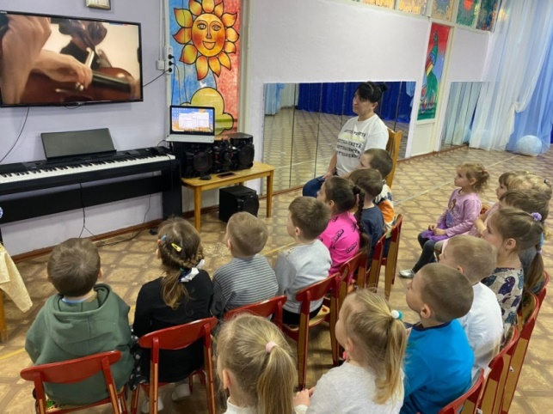
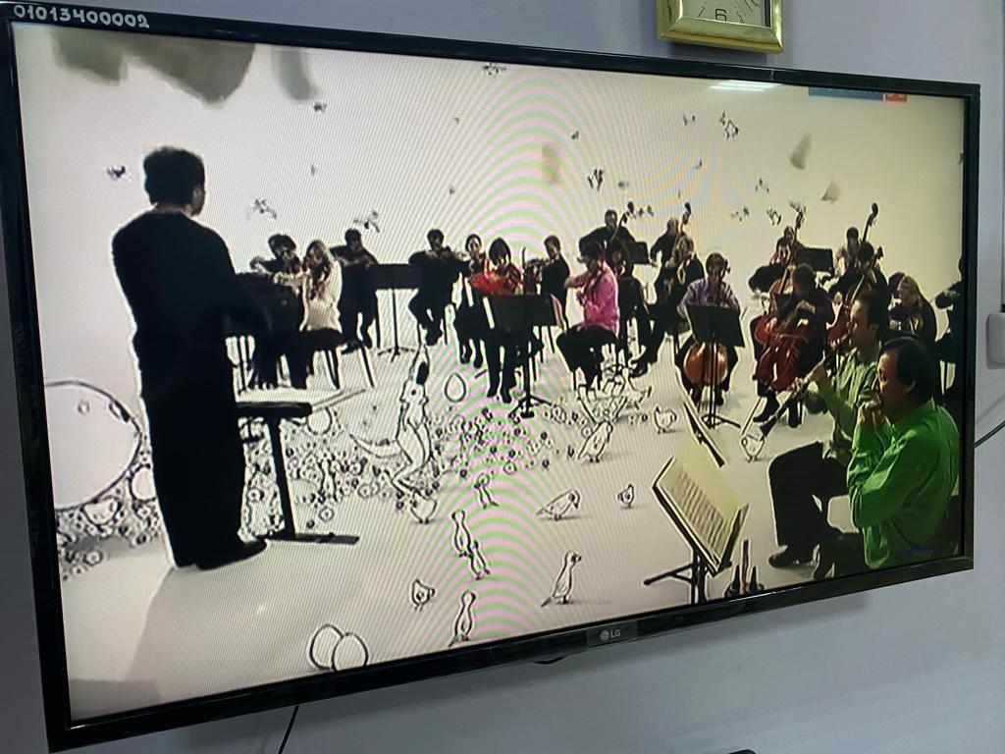
Слушание и видео-просмотр музыкальной сюиты Камиля Сенс-Санса «Карнавал животных»

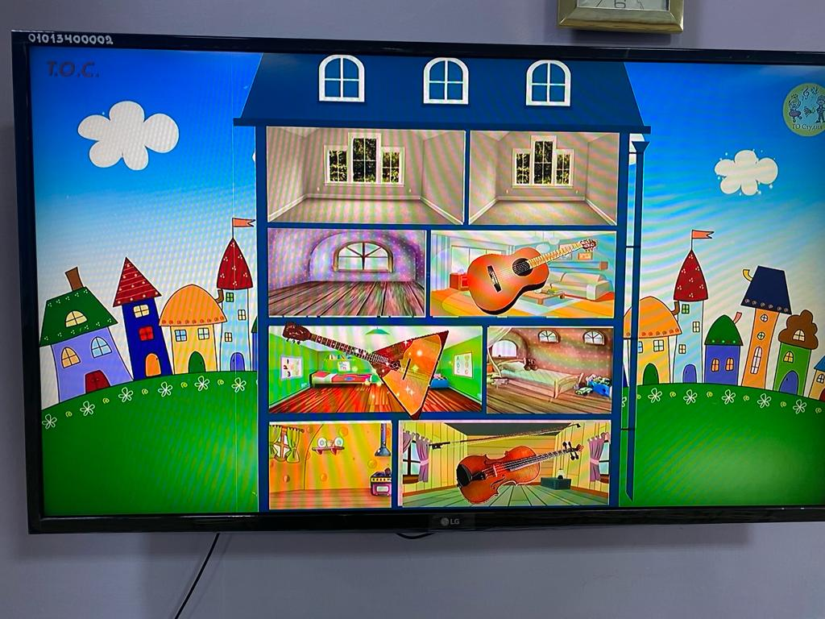
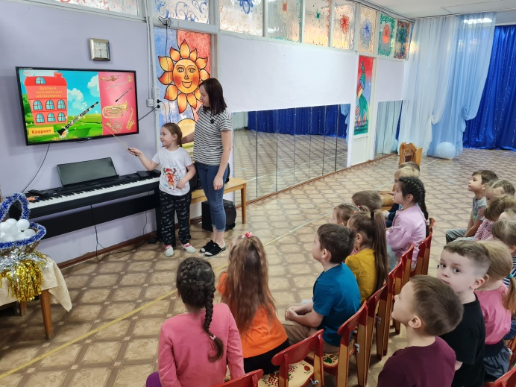
Дидактическая игра «Музыкальный домик»

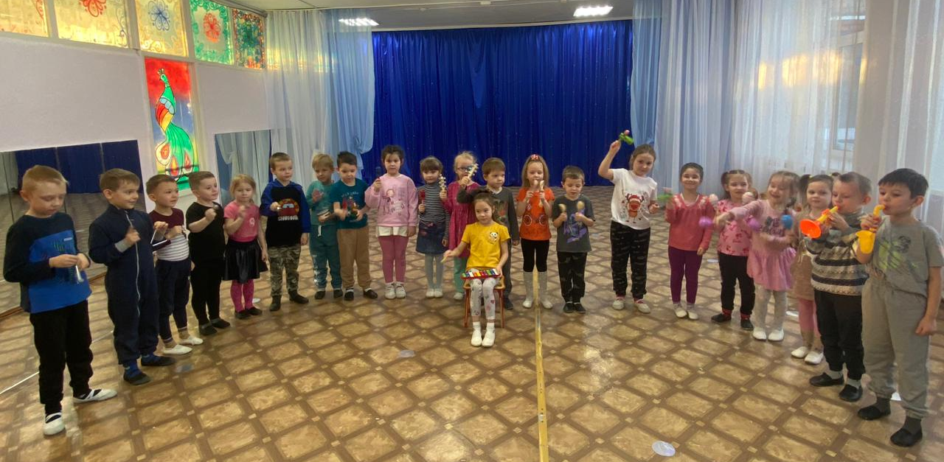
Игра в оркестре. Пьеса «Финал», Камиль Сенс-Санс.
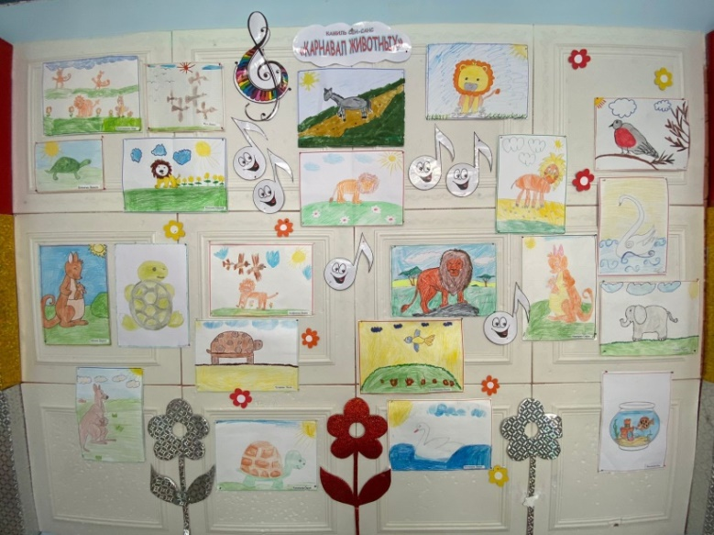
Выставка рисунков

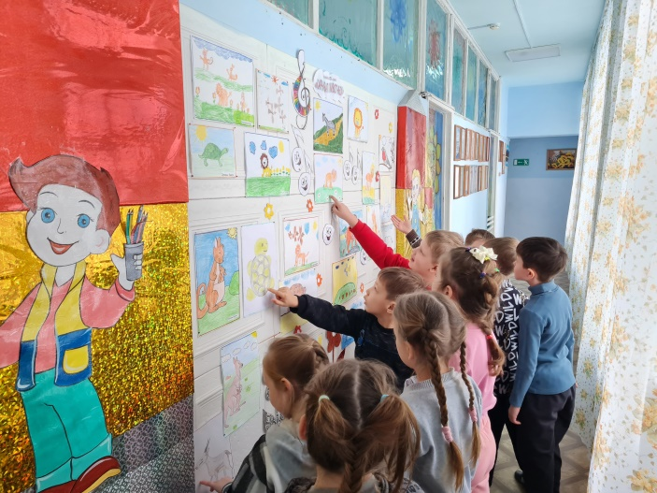
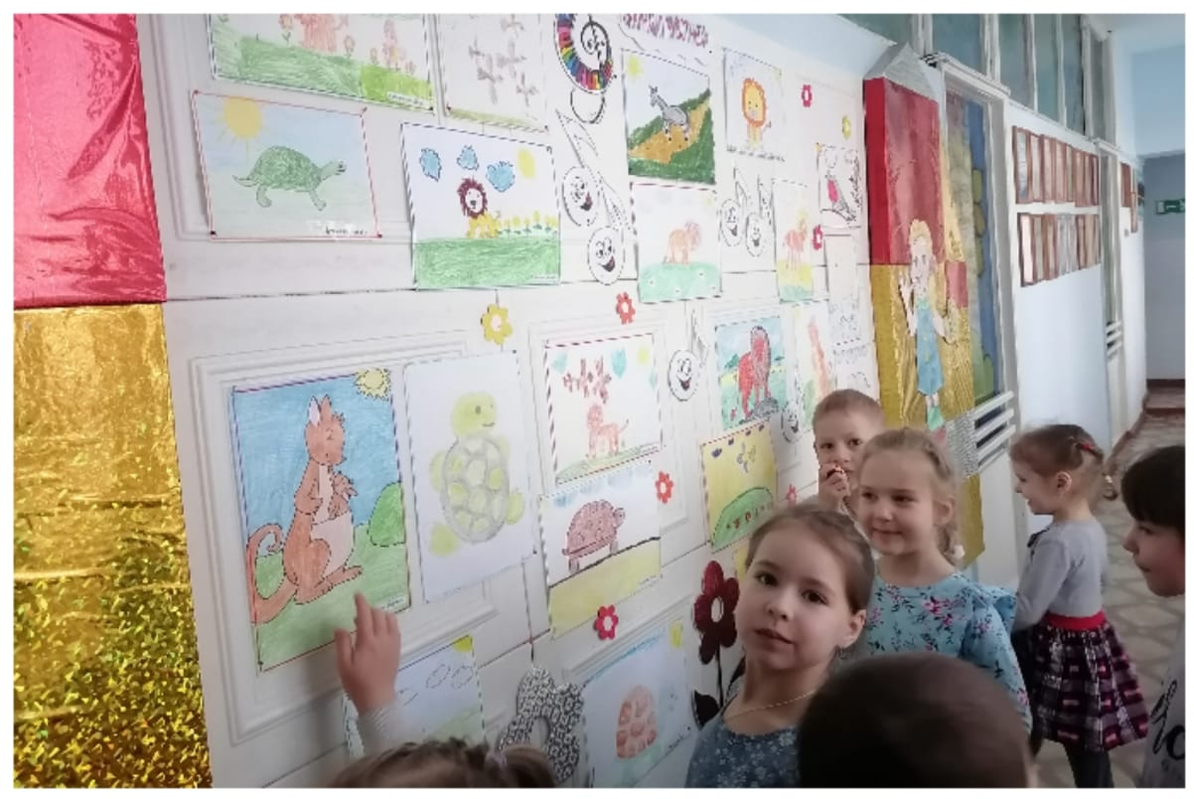

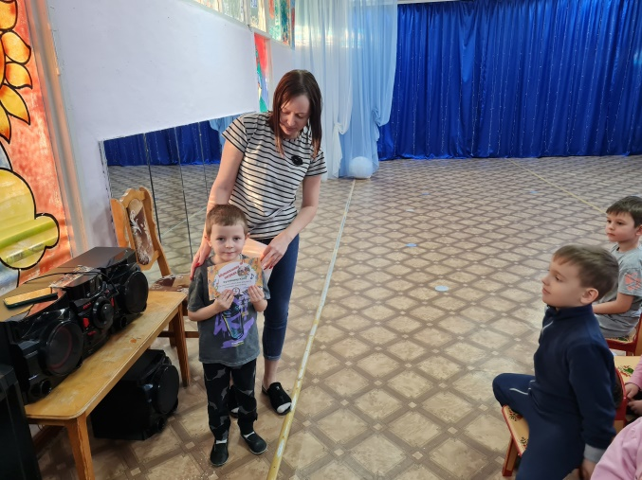
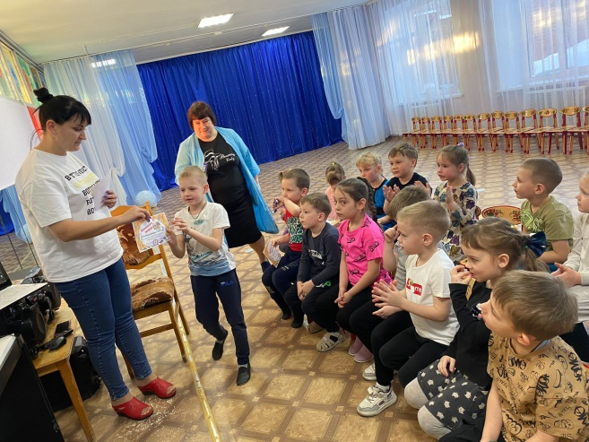
Награждение участников выставки
